**Муниципальные дошкольные образовательные учреждения**

**городского округа город Буя**

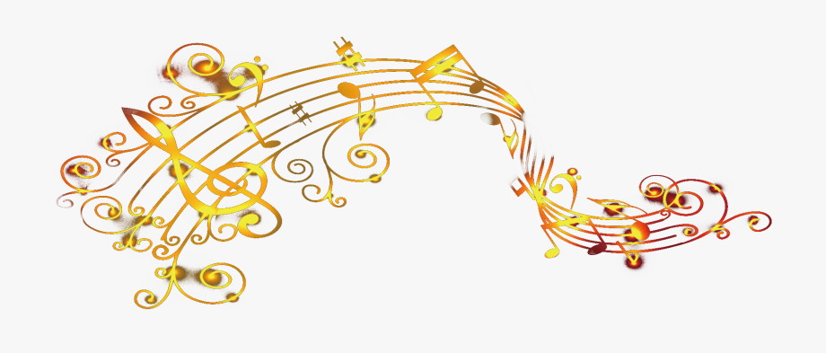

**СБОРНИК**

***«ПЕНИЕ - КАК ОСНОВНОЙ ВИД***

***МУЗЫКАЛЬНОЙ ДЕЯТЕЛЬНОСТИ***

***ДОШКОЛЬНИКОВ»***



Сборник № 14

май 2021

Сборник составлен на основе предоставленных материалов музыкальных руководителей МДОУ города Буй.

Пшеницына Лариса Юрьевна

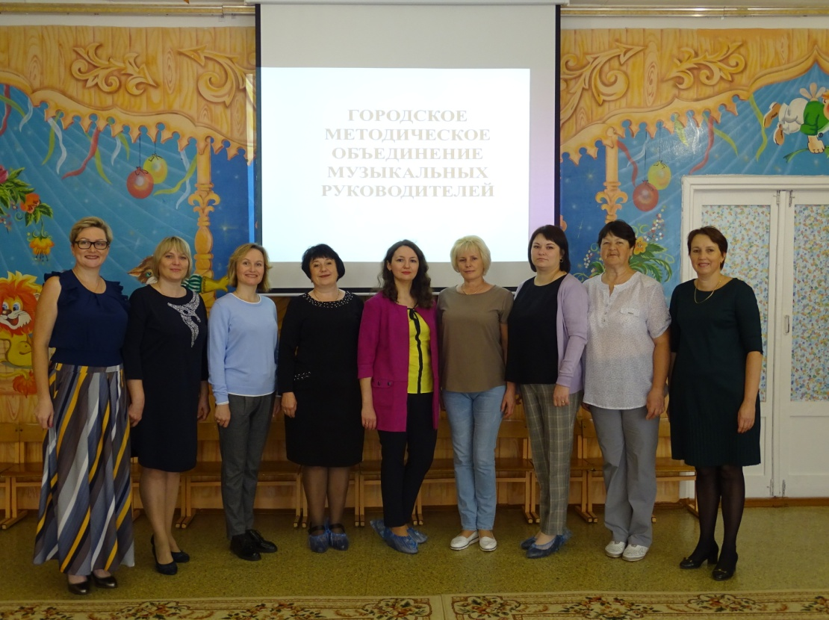Чумичёва Анжела Алексеевна

Сидорова Любовь Михайловна

Пирогова Любовь Юрьевна

Смирнова Виктория Валерьевна

Тарбеева Елена Григорьевна

Киселёва Ирина Александровна

Рингис Виктория Николаевна

Махнова Марина Валентиновна

Околова Надежда Леонидовна

Петрова Юлия Александровна

Материал сборника поможет расширять информационно – познавательное поле, создающее предпосылки для внедрения в продуктивную деятельность педагога.

Сборник включает в себя информацию о значении пения в воспитании детей, задачи, возрастные особенности развития певческого голоса и слуха, требование к подбору репертуара, применение различных методов и приёмов в работе над песней и методика её разучивания.

Сборник рекомендуется для музыкальных руководителей

**Оглавление**

Введение…………………………………………………………………………...4

«Воспитательное значение пения» МДОУ д/с № 117 «Электроник»…….......5

«Задачи обучения пению в разновозрастных группах» МДОУ д/с № 3 «Родничок»………………………………………………………………………...7

«Возрастные особенности слуха и голоса ребенка» МДОУ д/с № 6 «Солнышко»……………………………………………………………………...10

«Охрана детского голоса» МДОУ д/с № 2 «Ивушка»………………………..15

«Песенный репертуар и требование к его подбору» МДОУ д/с № 15

«Огонёк"……………………………………………………………………….....19

«Певческие навыки, как средство обучения выразительному пению с использованием методов и приёмов» МДОУ д/с № 117 «Электроник»……………..24

«Поэтапная работа над песней» МДОУ д/с № 5«Лесовичок» ……………..34

Заключение……………………….........................................................................39

**Введение**

В последнее время многие музыкальные руководители дошкольных учреждений уделяют много внимания постановке танцев, театрализованных представлений, а на формирование навыков правильного звукообразования на занятиях почти не остается времени.

Во многих детских садах репертуар песен для праздников и развлечений подбирается сложный, не доступный диапазону детского голоса. Часто пение детей крикливое, фальшивое. Это в свою очередь, вредит развитию музыкального слуха детей, развитию эстетического вкуса.

Очень важно, чтобы дети пели естественным голосом, чисто интонируя, выразительно и эмоционально передавая характер и настроение песен.

Пение является самым доступным видом детского исполнительства, т. е. каждый ребенок с рождения обладает готовым «музыкальным инструментом», а именно – певческим голосом. Дальнейшее совершенствование певческих навыков ребенка способствует его общему и умственному развитию, становлению его личностных качеств, таких, как отзывчивость и способность сопереживать чувствам, переданным песнями, также помогает формированию эстетического отношения к музыке, а через нее – и к окружающей действительности.

Муниципальное дошкольное образовательное учреждение

детский сад №117 «Электроник»

комбинированного вида городского округа город Буй

**«ВОСПИТАТЕЛЬНОЕ ЗНАЧЕНИЕ ПЕНИЯ»**

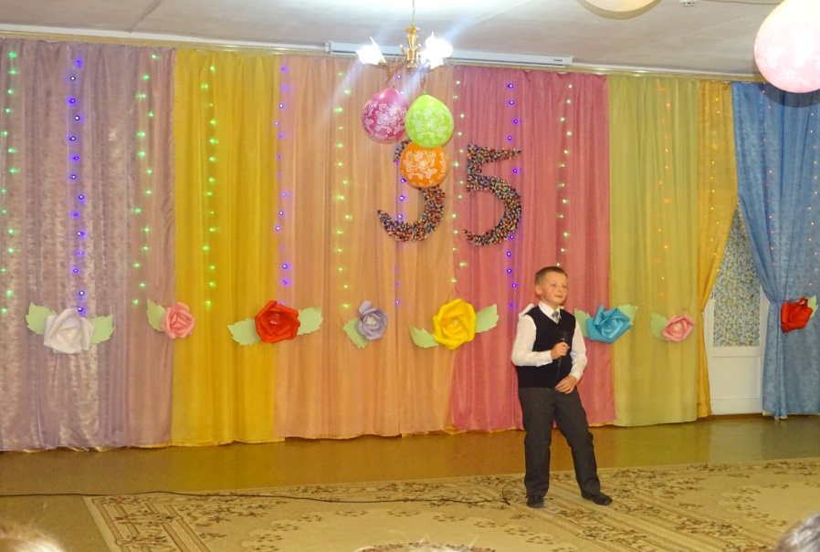

Подготовила:

музыкальный руководитель

Пшеницына Лариса Юрьевна

Многие передовые общественные деятели высоко оценивают роль пения в жизни человека. Н. Г. Чернышевский относил пение к «высшему, совершеннейшему искусству» и подчеркивал: «Пение первоначально и существенно подобно разговору».

Исполнение песни, воздействуя на слушателя слиянием музыки и слова, позво­ляет не только выразить свои чувства, но и вызвать у других эмо­циональный отклик, сочувствие, понимание. В этом его особая доступность для восприятия детьми.

Выразительные интонации че­ловеческого голоса, сопровождаемые соответствующей мимикой, привлекают внимание самых маленьких. Уже в раннем возрасте дети реагируют на песню, еще не понимая до конца ее содержа­ния. По мере развития мышления, речи, накопления новых пред­ставлений усложняются и переживания ребенка, возрастает интерес, как к самой песне, так и к ее воспроизведению.

Голос ребенка — естественный инструмент, которым он обладает с ранних лет. Вот почему пение все время присутствуют в жизни ребенка, заполняет его досуг, помогает организо­вывать творческие, сюжетные игры. Нередко пением сопровождают­ся и другие виды музыкальной деятельности: танец, хоровод, игра на детских музыкальных инструментах.

Песня — яркая, образная форма углубленного представления об окружающей действительности. Исполнение песни вызывает у ребенка положительное отношение ко всему прекрасному, доброму и порой убеждает его сильнее, чем полученная другим путем инфор­мация.

Пение - сложный процесс обучения. От ребенка он требует большой активности и умственного напряжения. Он учится сравнивать свое пение с пением других, прислушиваться к исполняемой мелодии на фортепиано, сопоставлять различный характер музыкальных фраз, предложе­ний, оценивать качество исполнения. А от педагога данный процесс требует - умений и терпения.

Муниципальное дошкольное образовательное учреждение

детский сад №3 «Родничок»

комбинированного вида городского округа город Буй

**ЗАДАЧИ ОБУЧЕНИЯ ДЕТЕЙ ПЕНИЮ**

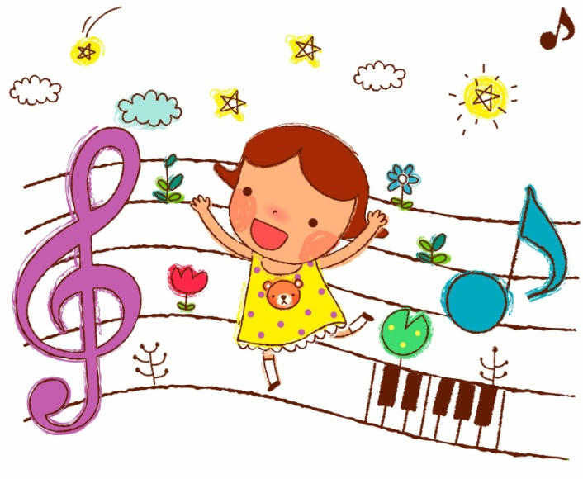

Подготовили:

музыкальные руководители

Пирогова Любовь Юрьевна

Смирнова Виктория Валерьевна

Сидорова Любовь Михайловна

Пение занимает ведущее место в системе музыкально-эстетического воспитания детей дошкольного возраста и является важнейшим средством музыкального воспита­ния и играет существенную роль в решении задач всестороннего и гармонического развития ребенка.

Перечислим задачи обучения пению детей дошкольного возраста:

|  |  |  |
| --- | --- | --- |
| Возраст | Задачи обучения пению | Задачи песенного  творчества |
| Вторая группа  раннего возраста  (от 2до 3лет) | Вызывать активность детей при подпевании и пении.  Развивать умение подпевать фразы в песне (совместно с воспитателем).  Постепенно приучать к сольному пению. |  |
| Младшая группа  (от3 до 4 лет) | Способствовать развитию певческих навыков: петь без напряжения в диапазоне «ре» (ми) – «ля» (си), в одном темпе со всеми.  Чисто и ясно произносить слова, передавать характер песни (весело, протяжно, ласково, напевно) | Учить допевать мелодии колыбельных песен на слог «баю-баю» и веселые мелодии на слог «ля-ля».  Формировать навыки сочинительства веселых и грустных мелодий по образцу. |
| Средняя группа  (от 4 до 5лет) | Обучать детей выразительному пению, формировать умение петь протяжно, подвижно, согласованно (в пределах «ре» - «си» первой октавы).  Развивать умение брать дыхание между короткими музыкальными фразами.  Учить петь мелодию чисто, смягчать концы фраз, четко произносить слова, петь выразительно, передавая характер музыки.  Учить петь с инструментами сопровождением и без него (с помощью воспитателя) | Учить самостоятельно сочинять мелодию колыбельной песни и отвечать на музыкальные вопросы («Как тебя зовут?»), «Что ты хочешь, кошечка?», «Где ты?»).  Формировать умение импровизировать мелодии на заданный текст. |
| Старшая группа  (от 5 до 6 лет) | Формировать у детей певческие навыки, умение петь легким звуком в диапазоне от «ре» первой октавы до «до» второй октавы, брать дыхание перед началом песни, между музыкальными фразами, произносить отчетливо слова, своевременно начинать и заканчивать песню, эмоционально передавать характер мелодии, петь умеренно, громко, тихо. | Учить импровизировать мелодию на заданный текст.  Учить детей сочинять мелодии разного характера: ласковую колыбельную, задорный или бодрый марш, плавный вальс, веселую плясовую. |
| Подготовительная к школе группа  (от 6 до7лет) | Совершенствовать певческий голос и вокально-слуховую координацию.  Закреплять практические навыки выразительного исполнения песен в пределах от «до» первой октавы до «ре» второй октавы; учить брать дыхание и удерживать до конца фразы; обращать внимание на артикуляцию (дикцию).  Закреплять умение петь самостоятельно, индивидуально и коллективно, с музыкальным сопровождением и без него. | Учить самостоятельно придумывать мелодии, используя в качестве образца русские народные песни;  импровизировать мелодии на заданную тему по образцу и без него, используя для этого знакомые песни, музыкальные пьесы и танцы. |

Основная цель обучения детей пению - петь легко и звонко, интонационно чисто, музыкально и выразительно. Пение должно быть удобным, доставлять детям удовольствие.

Муниципальное дошкольное образовательное учреждение

детский сад № 6 «Солнышко»

городского округа город Буй

**«ВОЗРАСТНЫЕ ОСОБЕННОСТИ СЛУХА**

**И**

**ГОЛОСА ДЕТЕЙ ДОШКОЛЬНОГО ВОЗРАСТА»**

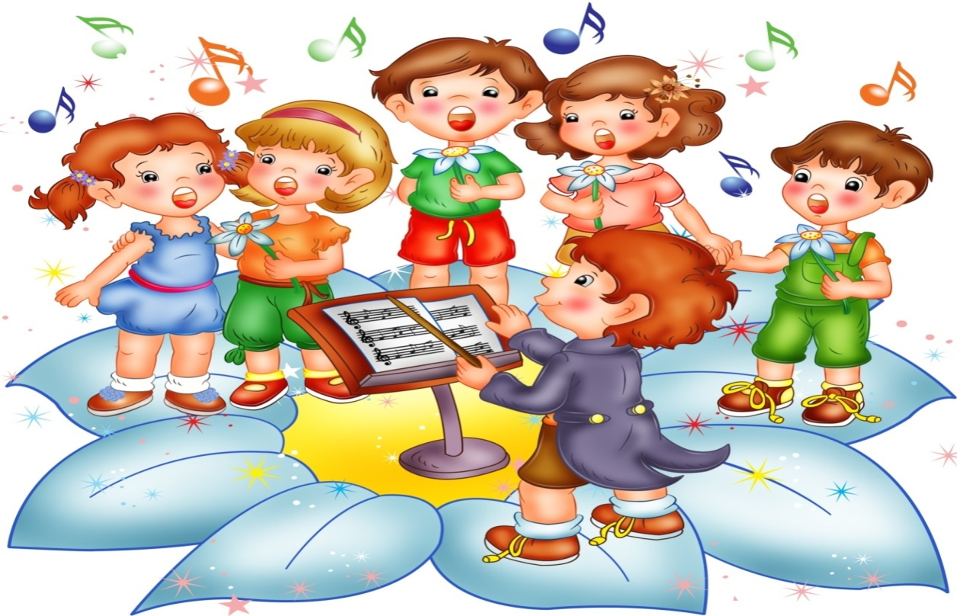

Подготовили:

музыкальные руководители

Рингис Виктория Николаевна

Махнова Марина Валентиновна

Приобщение детей к музыкальному искусству через пение, один из важных этапов в жизни развития маленького человека. Многочисленные исследования показывают, что именно музыка имеет очень сильное влияние на развитие эмоций, а через эмоции на его отношение к окружающим событиям.

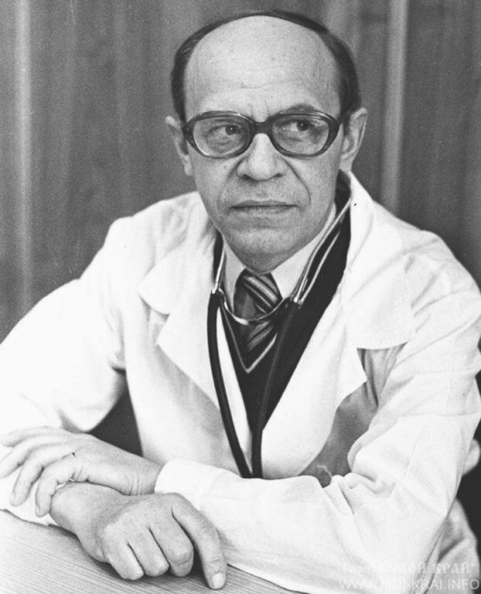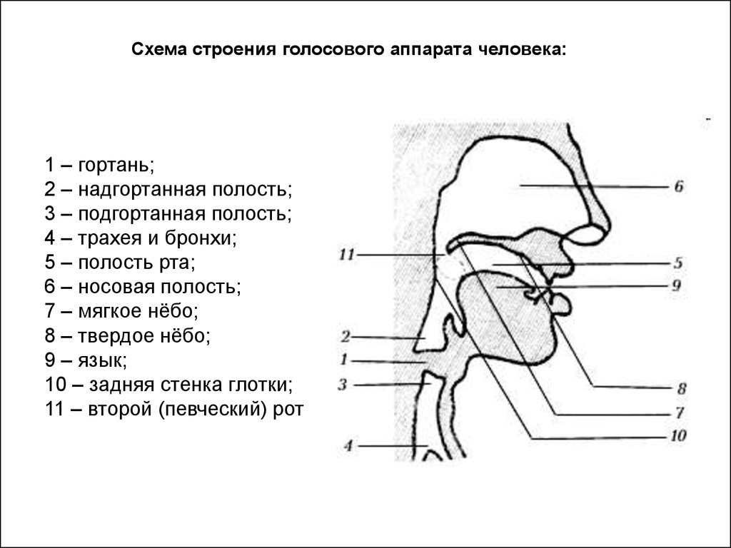 Поэтому главной целью в современной системе обучения пению и музыкального образования в целом, становится приобщение ребенка к миру высоких духовных ценностей, заключенных в музыкальной культуре.  
 Методы обучения пению формировались на протяжении многих веков, накапливая в себе опыт поколений педагогов различных вокальных школ. Постепенно сформировались единые требования к обучению детей пению, которые опираются на возрастные психофизиологические особенности. Изучением особенностей физиологического развития голосового аппарата дошкольников, в свое время занимались: Огороднов Д. Е., Стулова Г. П., Малинина Е. М. и др. В результате исследований, стало понятно, что голосовой аппарат ребенка отличается от голосового аппарата взрослого человека. Голосовой аппарат человека состоит из трех основных частей: дыхательный аппарат (легкие, бронхи и трахея, диафрагма), гортань с голосовыми связками (трубка, соединяющая трахею с глоткой), резонансная область (рупор или надставная трубка).

Доктор В. А. Алмазов, изучающий природу детского голоса, в своих исследованиях отмечал, что общее развитие ребенка на шестом году жизни, совершенствование процессов высшей нервной деятельности, оказывают положительное влияние на формирование его голосового аппарата и на развитие слуховой активности.

Во время обучения дошкольников пению следует вначале определить диапазон голоса каждого ребенка и стремиться систематически его укреплять. Наряду с этим важно создать благоприятную звуковую атмосферу, **способствующую охране голоса и слуха ребенка.** А координация **слуха и голоса -** важнейшее условие развития певческих способностей детей.

Певческий диапазон - это объем звуков, который определяется интервалом от самого высокого до самого низкого звука, в пределах которого хорошо звучит голос.

Таблица диапазонов детского голоса

2 - 3 года - ми - ля первой октавы

3 - 4 года - ре - ля первой октавы

4 - 5 лет - ре - си первой октавы

5 - 6 лет - ре - си (до) первой октавы

6 - 7 лет - (до) ре первой октавы - до второй октавы.

**Возрастные особенности слуха и голоса детей 2-3 лет.** Певческий аппарат ребёнка в раннем возрасте анатомически и функционально только начинает складываться. Голосовой и дыхательный аппарат детей раннего дошкольного возраста в 2–3 года жизни развит очень слабо.

Объём лёгких ещё очень мал, глубина дыхания значительно ниже, поэтому частота дыхания ускорена. Само дыхание поверхностное, ключичное. Выдох, на котором происходит формирование звука — короткий и слабый.

В этом возрасте необходимо работать над плавным, сильным длительным выдохом. Исходя из этого, песенный репертуар необходимо подбирать с короткими музыкальными фразами.

У детей раннего возраста недостаточно развит речевой аппарат: звуки находятся в процессе формирования, тонус языка и губ слабый, это не дает возможности ребенку четко произносить звуки, поэтому слова музыкального материала не должны превышать два-три слога. Гортань, у детей раннего возраста, располагается выше, вследствие чего голос у детей этого возраста тоже выше, но в пении диапазон очень ограничен из-за недостаточной эластичности связок. Поэтому диапазон музыкального репертуара для 2–3 лет не должен превышать «ми» — «ля» первой октавы.

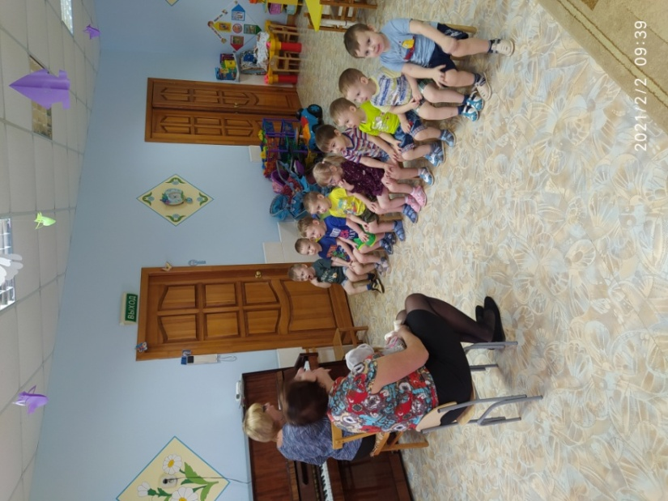Возрастные особенности слуха и голоса детей 3-4 лет. У детей этого возраста голосовой аппарат еще не сформирован, голосовая мышца не развита, связки тонкие, короткие. Гортань ребенка более чем в два с половиной раза меньше гортани взрослого. Звук, образовавшийся в гортани, очень слабый, он усиливается в основном головным резонатором (полость глотки, рта, носа), так как грудной резонатор (полость трахей и бронхов) почти не развит. Поэтому голос ребенка 3-4 лет очень несильный, дыхание слабое, поверхностное. Голосовые связки смыкаются неполно, при звукообразовании колеблются только их края – отсюда легкость и недостаточная звонкость звучания.

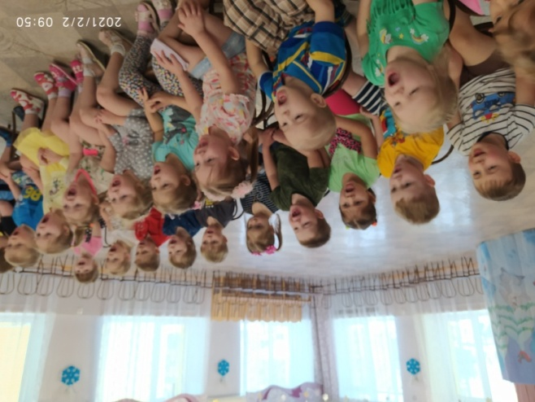Возрастные особенности слуха и голоса детей 4-5 лет. На пятом году жизни дети имеют уже некоторый музыкальный опыт. У них окреп голос, увеличился диапазон (ре-си), дыхание стало более организованным, хотя все еще, довольно поверхностное. У детей этого возраста расширяется словарный запас, они лучше и точнее произносят отдельные звуки слова, активнее могут работать ртом во время пения, то есть улучшается артикуляция.

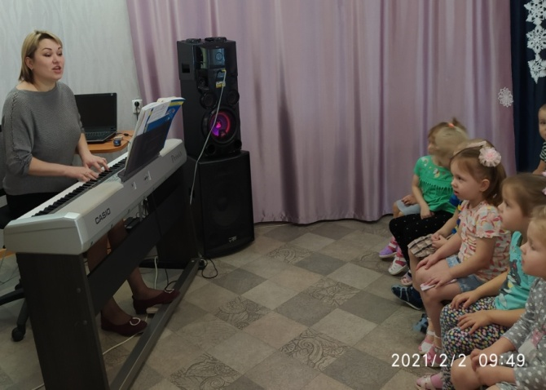 Дети отличаются большей слуховой активностью, слуховым вниманием, способны свободно различать по высоте звуки, расположенные на расстоянии октавы, сексты и даже квинты: слышат движение мелодии вверх, вниз, могут выделить вступление к песне, петь после вступления вместе со взрослым; начинают петь согласованно с инструментальным сопровождением и без него (при поддержке голоса взрослого)

**Возрастные особенности слуха и голоса** старшего, подготовительного дошкольного возраста детей 5–7 лет. Дыхательный аппарат детей в этом возрасте становится в 3 раза больше чем в раннем дошкольном возрасте. Минутный объём дыхания почти в два раза увеличивается, что приводит к сокращению частоты дыхания, что в свою очередь позволяет ребенку пропевать более длинные музыкальные фразы.

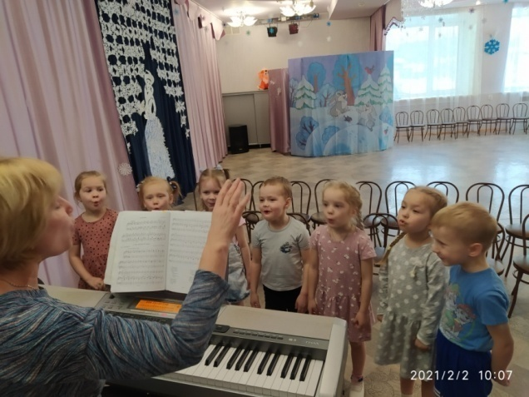 К 6–7 годам речевой аппарат ребенка должен достичь уровня, когда ребенок формирует звуки осознано и чётко. Мышцы губ и языка скоординированы в произношении всех звуков правильно. Дети старшего дошкольного возраста свободно управляют органами артикуляционного аппарата. Строение гортани имеет более совершенный вид и приближается к домутационному периоду. Звук усиливается резонаторами. Резонаторы придают звуку разную окраску и добавляют глубину в голосе. Различают верхний головной резонатор (полости глотки, рта и носа) и нижний, грудной (полости трахеи и бронхов). У детей грудной резонатор слабо развит, преобладает головной. Поэтому детский голос очень легкий, не сильный, но звонкий.

**Вывод:** В настоящее время в методике музыкального образования накоплен значительный объем знаний по вопросу особенностей развития детского певческого голоса. На музыкальных занятиях с дошкольниками просто необходимо проводить дыхательную гимнастику, делать специальные упражнения для голосовых связок, гортани, подбирать интересные стихи и песни, учитывая психофизиологические особенности детей.

Без подготовки и настройки голосового аппарата, работать над песенным репертуаром нельзя. В Российской системе дошкольного образования происходят положительные перемены в плане обновления содержания образовательных программ, но основные требования в разделе «Пение» остаются неизменными, а именно: – приобщать ребенка музыкальной культуре.

– формировать у детей певческие умения, способствующие выразительному исполнению.

– развивать музыкальный слух, чувство ритма, музыкальную память.

– развивать голос, формирующий естественное детское звучание.

– расширять певческий диапазон и т. д.

Муниципальное дошкольное образовательное учреждение

детский сад № 2 «Ивушка»

городского округа город Буй

**«ОХРАНА ДЕТСКОГО ГОЛОСА»**

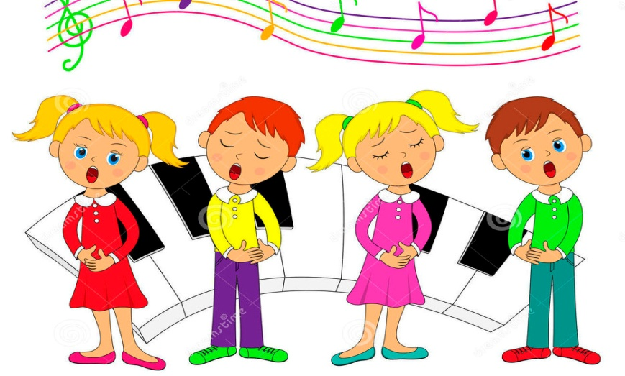

Подготовила:

Музыкальный руководитель

Петрова Юлия Александровна

В годы дошкольного детства голосовой аппарат у ребёнка еще не сформирован: у него тонкие связки, малоподвижное нёбо, поверхостное, слабое дыхание.

Многие дети поют мелодию недостаточно чисто, иногда «гудят» на одном звуке. Это не всегда зависит от недостаточно развитого музыкального слуха. Иногда это является следствием недостаточно развитого голосового аппарата.

Голосовой аппарат укрепляется вместе с общим развитием организма и созреванием так называемой вокальной мышцы. По данным профессора М.Г.Грачевой, голосовая мышца развивается у детей от 5 до 12 лет, и поэтому задача охраны детского певческого голоса является важной задачей.

Охрана детского голоса предусматривает правильно поставленное обучение пению. Этому во многом содействует продуманный подбор музыкального материала - репертуар, соответствующий певческим возрастным возможностям детей.

Правильному выбору репертуара помогает изучение диапазона звучания детского голоса.

Певческий диапазон – это объем звуков, который определяется интервалом (расстоянием) от самого высокого до самого низкого звука, в пределах которого хорошо звучит голос.

Возрастные особенности певческих диапазонов детей изучались многими исследователями. Н.Д.Орлова определяет так называемый рабочий диапазон, «звучащую зону» (в пределах звуков ми – си первой октавы). Е.И. Алмазов, Н.А. Метлов, Н.А.Ветлугина, А.Д. Войнова, Р.Т. Зинич, и др. отмечают, что ненапряженно, естественно звучат детские голоса в пределах ре – си первой октавы, многие ребята могут воспроизводить и более высокие звуки.

Таким образом, во время обучения дошкольников пению следует вначале определить диапазон голоса каждого ребенка и стремиться систематически его укреплять, чтобы большинство детей могли свободно владеть своим голосом

Правильный режим голосообразования является результатом специальной работы музыкантов по постановке певческого голоса. Эту работу необходимо начинать с детьми уже в дошкольном возрасте, который чрезвычайно благоприятен для становления основных певческих навыков.

А. Е. Варламов, замечательный композитор и педагог, один из основоположников русской вокальной школы, считал, что если ребёнка учить петь с детства (при соблюдении осторожности в занятиях), его голос приобретает гибкость и силу, которые взрослому человеку даются с трудом.

Задача педагога заключается в том, чтобы дети пели легко и звонко, музыкально и выразительно, в удобной тесситуре и с удовольствием.

В детском хоре следует совершенно исключить форсированное пение. Детскому голосу противопоказано громкое пение даже в среднем и старшем возрасте. Петь следует с предельной осторожностью. Некоторые ребята ошибочно полагают, что, чем громче они поют, тем лучше. Песня должна исполняться в точном соответствии с указаниями композитора и интерпретацией музыканта: где-то громче, где-то тише. Все это зависит от смысла, от содержания, настроения пения. Сам педагог также не должен громко говорить. Заботясь о создании спокойной обстановки, об уменьшении шума в группе, воспитатель тем самым оберегает детский голос. Крик, шум портят голос, притупляют слух и отрицательно влияют на нервную систему детей.

В противном случае, при неправильном режиме голосообразования, нарушения гигиенических норм ребёнок испытывает напряжение гортани, у него устаёт голос, который будет звучать тяжело и некрасиво. В этих условиях могут возникнуть серьёзные заболевания голосового аппарата.

Певческое звучание ввиду неполного смыкания голосовых связок и колебания только их краев характеризуется легкостью, недостаточной звонкостью и требует к себе бережного отношения.

Следует разъяснять родителям:

-о вредности крикливого пения и разговора у детей;

- не разрешать им петь на улице в холодную и сырую погоду;

- следить, чтобы в жизни детей было достаточно тишины. Не следует включать телевизор, радио надолго или слишком громко – это отрицательно влияет на нервную систему ребенка, притупляет слух. Передачи и музыка должны быть доступны ребенку по содержанию.

- петь с детьми следует не громко, не очень быстро и не слишком медленно;

Хорошо, если дома ребенок поет попевки, потешки, народные мелодии, очень простые, состоящие из 2-3 звуков.

Не следует поощрять пение детьми взрослых песен, особенно эстрадных, т.к. они не подходят для детского голоса и обычно не могут быть правильно поняты детьми.

Таким образом, педагог должен знать репертуар детских песен, владеть методикой пения. Во время обучения дошкольников пению следует вначале определить диапазон голоса каждого ребенка и стремиться систематически его укреплять, чтобы большинство детей могли свободно владеть своим голосом. Наряду с этим важно создать благоприятную «звуковую атмосферу», способствующую охране голоса и слуха ребенка. Необходимо постоянно следить, чтобы дети пели и разговаривали без напряжения, не подражая излишне громкому пению взрослых, разъяснять родителям вредность крикливого пения и разговора у детей, разъяснять важность бережного отношения к детскому голосу.

Каждый человек, родившись, получает драгоценный и великий дар, музыкальный инструмент – голос. Необходимо лишь научиться правильно владеть этим инструментом и беречь его.

Муниципальное дошкольное образовательное учреждение

детский сад № 15 «Огонёк»

городского округа город Буй

**«ПЕСЕННЫЙ РЕПЕРТУАР**

**И ТРЕБОВАНИЯ К ЕГО ПОДБОРУ»**

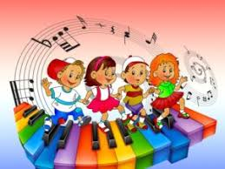

Подготовила:

музыкальный руководитель

Околова Надежда Леонидовна

*«Если у тебя хороший голос, не медли ни минуты и развивай его,  
рассматривай это как прекрасный дар,  
которым тебя наделило Небо».  
(Роберт Шуман)*

*Пение – основной вид музыкальной деятельности ребёнка. Песня позволяет человеку не только выразить свои чувства, передать своё внутреннее состояние, но и вызвать у других соответствующий эмоциональный отклик, который созвучен с передаваемым  настроением исполнителя.*

Песня учит и воспитывает человека. Недаром психологи утверждают, что сейчас многие дети страдают эмоциональной глухотой, часто бывают жестокими и равнодушными, оглушёнными средствами массовой информации, несущими бездуховность и низкую культуру. Именно песне принадлежит роль «душевного катализатора», «в песне есть нечто воспитывающее душу и, в особенности, чувство»,  - говорил К.Д. Ушинский.

Хорошая детская песня – одно из средств воспитания ребенка. Встреча с песней, общение с ней окрашиваются для детей светлой радостью, вызывают положительные эмоции. Народные песни, песни классиков и особенно русских композиторов раскрывают перед детьми целый мир новых представлений и чувств. У ребенка появляется заинтересованное отношение к музыке, эмоциональная отзывчивость на нее.

*Песенный репертуар для детей должен состоять из высокохудожественных произведений, имеющих большое воспитательное и познавательное значение. Слушая и исполняя песни, ребенок эмоционально откликается на них, воспринимает их художественные образы, осмысливает содержание в целом. Все это углубляет его представления об окружающей жизни. В музыкальных образах воплощаются близкие, интересные детям события, явления природы, общественной жизни. Песни, воздействуя на чувства, вызывают определенное отношение к тому, что в них передано.*

*В репертуар детей дошкольного возраста должны входить песни композиторов - классиков, современных авторов, русские народные песни, а также и песни других народов.* За последние десятилетия очень изменился мир, окружающий нас. Благодаря интернету, дети сейчас знают, что с любым человеком на земле можно запросто переписываться, сидя в заснеженном сибирском городке или находясь в далекой Африке. А все происходящее за тридевять земель мгновенно может появиться на экране телевизора. Наши дети уже сегодня живут в мире, который един, несмотря на границы и разные языки. Им нужно не просто умение уважать другие страны и народы, им необходимо умение слышать и видеть красоту в чужой культуре. И поэтому вполне уместно знакомить с песнями других стран и народов.

*Музыкальная культура нашей страны обладает уникальной коллекцией музыкальных произведений, которые специально написаны композиторами для детей дошкольного возраста. В первую очередь это относится к песенному репертуару*. 30 — 60е годы прошлого века можно назвать этапом небывалого эксперимента, когда в тесном союзе педагогов, поэтов и композиторов создавался репертуар, востребованный и в наше время.

Что же такого уникального в этих песнях, которые поют уже пять поколений детей?

*Для музыкального воспитания детей следует отбирать только самую лучшую музыку, позволяющую решать задачи эстетического, духовно-нравственного, творческого развития дошкольников. Апробированный в многолетней практике музыкальный репертуар для детей составляет «золотой фонд», который можно и нужно повторять в процессе работы с детьми разных поколений.*

*В «золотой фонд» детского музыкального репертуара входит не только классическая и народная музыка, но и авторские детские песни и пьесы, написанные для детей профессиональными композиторами – Е. Тиличеевой, Т. Попатенко, А. Филиппенко, В. Витлиным, В. Шаинским, Ю. Чичковым, детские песни А. Пахмутовой и др., а также детский фольклор народов мира.*

Поэтому репертуар, отобранный педагогом для пения, должен удовлетворять следующим требованиям доступности: иметь диапазон мелодии, удобный для ее воспроизведения детьми, несложный ритм, понятный и простой для произношения текст.

Органичному сочетанию требований художественности и доступности песенного репертуара в первую очередь отвечает фольклор - детские попевки и песенки. Многие из них написаны в диапазоне кварты, построены на простых мелодических ходах, несложны по ритму и тексту, например: «Петушок», «Василек», «Зайка, ты, зайка», «Поет, поет соловушка» и многие другие. Эти попевки и песенки успешно используются в работе с младшими дошкольниками, в старших группах их включают в качестве упражнений, распеваний.

Существуют определенные требования, которые предъявляются к подбору песенного репертуара:

Мелодии песен должны быть простые, яркие и разнообразные по характеру.

Репертуар детских песен должен быть разнообразным по тематике: включать песни о природе, труде детей, детском саде, школе, временах года; шуточные, игровые, праздничные, песни на общественную тематику.

Мелодии песен должны соответствовать вокальным возможностям детей с точки зрения диапазона.

Песни должны быть педагогически ценными, воспитывающими чувство любви к Родине, ее природе, труду, дружбе и товариществу и т. д.

Песни должны быть высокохудожественными, т. е. едиными по содержанию и форме. Например, песня «Скворушка прощается», музыка Т. Попатенко.

Песни должны отвечать дидактическим требованиям: доступности, систематичности и последовательности, сознательности, активности. А именно: постепенное усложнение песен должно идти от более легких к более трудным по мелодии, гармонизации, структуре. Дети должны осмыслить содержание текста и требования к исполнению песни, уметь исполнить песни самостоятельно - соло и хором.

*Репертуар, на котором происходит музыкальное воспитание детей - это именно та музыкальная среда, которая и формирует любовь к музыке, эстетическое восприятие, художественный вкус, эстетические и нравственные установки дошкольников.*

При выборе песен надо исходить из:

* интересов детей, которыми они живут в данное время;
* доступности детскому восприятию, выраженных в песне чувств.

Детский песенный репертуар долгие годы не обновляется. К сожалению, многие песни утратили актуальность содержания для современного дошкольника. В этом причина того, что дети редко исполняют в самостоятельной деятельности старые песни, разучиваемые на музыкальных занятиях. Новые же музыкальные произведения, предлагаемые современными поэтами и композиторами, как правило, трудны для детского пения, поскольку не соответствуют вышеуказанным требованиям.

*Работая с дошкольниками, надо стремиться к простоте и легкости репертуара, его чистоте и увлекательности.  А компасом музыкального руководителя является собственный профессионализм и советы хороших профессионалов!*

Муниципальное дошкольное образовательное учреждение

детский сад №117 «Электроник»

комбинированного вида городского округа город Буй

**«ПЕВЧЕСКИЕ НАВЫКИ**

**КАК СРЕДСТВО ОБУЧЕНИЯ**

**ВЫРАЗИТЕЛЬНОМУ ПЕНИЮ»**

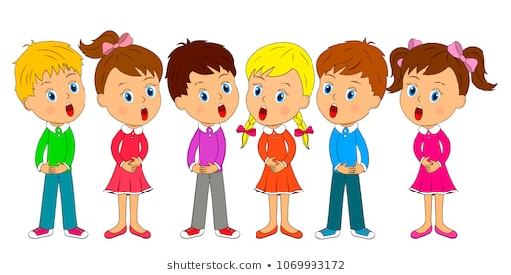

Подготовила:

музыкальный руководитель

Чумичёва Анжела Алексеевна

***«Запоют дети – запоёт народ»,*** – писал К.Д. Ушинский.

Музыка является самым эмоциональным видом искусства и в то же время самым сложным среди всех видов искусств. Чтобы помочь ребёнку войти в музыкальный мир, необходимо развить у него музыкальные способности.

Музыкальные способности в большей или меньшей степени развиваются в различных видах музыкальной деятельности: восприятии, исполнении, творчестве. Широкие возможности в формировании и развитии музыкальности ребёнка имеет пение.

Художественно-педагогическое значение пения состоит в том, чтобы помочь детям правильно понять содержание музыкальных образов, овладеть необходимыми навыками, проявить свои чувства в непринуждённом, естественном пении. Научить ребёнка выразительному, искреннему исполнению понятных, интересных ему несложных песен.

«Обучая пению, мы не только заботимся о качестве пения, но и о качестве исполнения, способствуя этим развитию вкуса детей. Мы развиваем в детях сознательное суждение не только о качестве произведения, но и о качестве исполнения» – Н.Л. Гродзенская. Каждый ребёнок с рождения обладает готовым «музыкальным инструментом», а именно – певческим голосом.

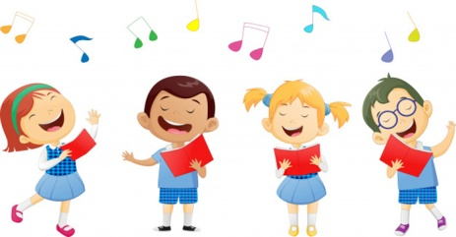Для исполнения музыки средствами певческого голоса, то есть для пения необходимо владение певческими навыками.

***Навык*** – это деятельность, сформированная путём повторения, доведённая до автоматизма, отдельные компоненты которых в результате повторения стали автоматизированными.

***Вокальные навыки*** – это способ выполнения действия, являющегося компонентом певческого акта.

***Певческие навыки и умения*** включают в себя певческую установку, вокальные и хоровые навыки.

***Певческая установка*** – это правильная поза. Во время пения дети должны сидеть прямо, не поднимая плеч, не горбясь, слег­ка опершись на спинку стула, который должен соответствовать росту ребёнка. Руки положить на колени.

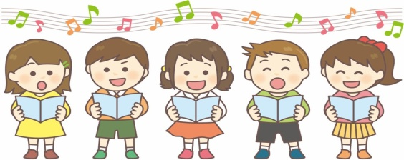***Вокальные навыки*** – это взаимодействие звукообразо­вания, дыхания и дикции.

-Звукообразование – это процесс, при котором образуется голос, в том числе и певческий. Звук должен иметь определенную высоту, силу и тембр. Звукообразующими являются губы, зубы, язык, челюсти, гортань с голосовыми связками. Всё это называется артикуляционным аппаратом.

-Дыхание – это опора для певческого звука.

-Дикция (от лат. dictio - произношение) – чёткое произнесение звуков в соответствии с фонетическими нормами языка. Выразительность дикции – важная сторона мастерства актёра, певца, выступающего.

***Хоровые навыки*** – это взаимодействие ансамбля и строя.

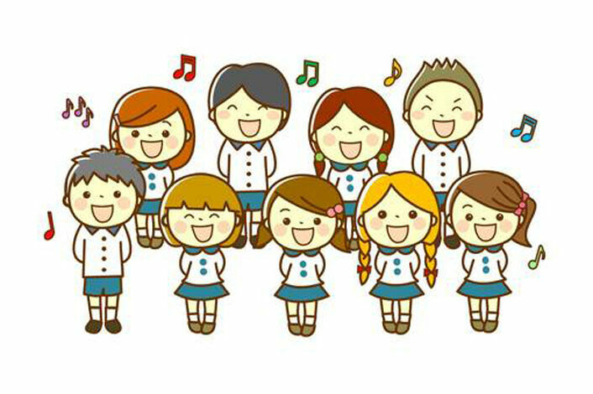**- Ансамбль**в переводе с французского означает «слитность», т. е. правильное соотношение силы и высоты хорового звучания, выра­ботка унисона и тембра.

**-Строй** – это точное, чистое певческое интонирование.

*Интонирование в вокале (интонация) – это высотное положение музыкальных звуков, которые нужно исполнять точно по высоте, не занижая и не завышая. Звуковысотные неточности называют нечистой интонацией, фальшивым, неточным звучанием, детонацией (от французского detonner – петь фальшиво), дистонацией (фальшивое пение с тенденцией к повышению).*

**Методы развития певческих навыков.**

***Метод (***от греч. слова metodos – буквально путь к чему-либо) – это путь достижения поставленной цели, способ решения задач.

На сегодня известно большое количество методов и приёмов вокального воспитания. Наряду с общедидактическими (общедидактические методы обучения – это совокупность способов взаимосвязанной деятельности преподавателей и учащихся, направленной на достижение целей образования, воспитания и развития обучающихся) в вокальной педагогике сложились свои методы, отражающие специфику певческой деятельности: концентрический, фонетический, объяснительно-иллюстративный в сочетании с репродуктивным, метод внутреннего пения (пения на основе представления), сравнительного анализа и др.

**Концентрический метод**

Когда ставится цель развития певческого голоса, в вокальной практике принято ориентироваться, прежде всего, на метод обучения, получивший название «концентрический» (выражение «концентрический» принадлежит Н.И.Компанейскому, который в 1903 г. впервые опубликовал «Упражнения М.И.Глинки для усовершенствования голоса»).

Этот метод можно назвать универсальным, так как он лежит в основе методических систем разных авторов и используется для работы, как с взрослыми, так и с детскими голосами.

Суть «концентрического» метода – постепенное расширение звукового диапазона голоса.

**Фонетический метод**

**Фонетический метод** в работе с детьми является одним из способов настройки голоса на тот или иной тип тембрового звучания.

**Фонетический метод** в вокальной педагогике необходим не только для настройки певческого голоса на правильное звукообразование, но и для исправления различных его недостатков, для чего используются определенные сочетания фонем.

**Фонетический метод** применяется не только в упражнениях, но и на этапах разучивания и дальнейшей работы над песенным материалом. Для этого используется вокализация мелодии песни на разных гласных, чаще всего у, о, а, с целью выработки кантилены и выравнивания тембрового звучания голоса.

**Объяснительно-иллюстративный метод в сочетании с репродуктивным**

Значительное место в работе с детьми занимает **метод вокальной иллюстрации**, или демонстрация музыкального материала голосом педагога, и воспроизведение услышанного детьми по принципу подражания.

Показ мелодии голосом педагог должен сочетать с объяснением технологии способов звукообразования.

**Репродуктивный метод** – это метод упражнений, доводящих навыки до автоматизма (метод, направленный на закрепление знаний и навыков детей). Признавая неоспоримое значение репродуктивного метода, особенно в работе с детьми, не следует допускать, чтобы пение по принципу подражания сводилось к простым внешним повторениям, а было осознанным процессом.

Таким образом, объяснительно-иллюстративный метод в сочетании с репродуктивным – путь творческого развития детей.

**Метод мысленного пения**

**Метод мысленного пения** (на основе внутрислухового представления) – один из самых эффективных в работе с детьми.

**Мысленное пение** учит внутренней сосредоточенности, предохраняет голос от переутомления при необходимости многократно повторять одну и ту же музыкальную фразу с целью заучивания и тренировки, развивает творческое воображение, которое необходимо для большей выразительности исполнения. Таким образом, слуховое внимание делается направленным.

**Метод мысленного пения** направлен на развитие вокально-слуховых представлений. В процессе работы с детьми этот метод особенно эффективен в сочетании с репродуктивным. Он используется: при распевании, прослушивании музыкального материала с целью лучшего его запоминания, при разучивании новых произведений или для повторения ранее выученных и забытых.

**Слуховое восприятие** учащихся особенно активизируется при условии сочетания мысленного пения со зрительным рядом, когда дети наблюдают за мимикой, способом артикуляции и дыхательными движениями педагога. Кроме того, качество звукового эталона можно смоделировать при помощи графиков, схем и рисунков, нотных или ручных знаков.

Таким образом, **мысленное пение** можно считать эффективным методом формирования вокально-слуховых представлений, лежащих в основе вокального воспроизведения, способом обучения, ускоряющим процесс разучивания нового репертуара, усвоения вокальных навыков, а также формой самостоятельной работы с наименьшими затратами голоса.

**Метод сравнительного анализа**

В практике вокального воспитания детей метод сравнительного анализа нашёл широкое применение. Педагог демонстрирует два образца одного и того же звука или фрагмента мелодии, просит детей сравнить их и сказать, какой им больше понравился. Даже необученные дети способны дать эстетическую оценку любому вокальному исполнению: красиво или некрасиво звучит голос.

**Метод сравнительного анализа** используется при оценке и анализе пения других детей или обсуждении различных записей.

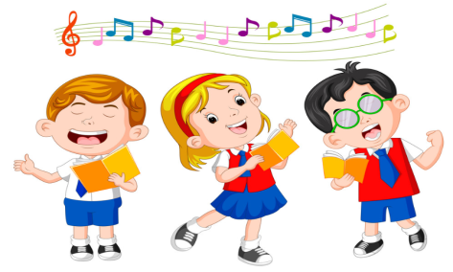При **помощи метода сравнительного анализа** дети учатся не только слушать разных певцов, но и оценивать собственное исполнение, что формирует навык самоконтроля, столь необходимый для успешного обучения.

**Приёмы развития певческих навыков**

Приём – это разовое действие, направленное на передачу и усвоение конкретного знания, умения, навыка.

**1. Знакомство с новой песней.** Вызвать эмоциональный отклик на песню. Определение жанровой основы песни.

**2. Закрепление в памяти мелодии песни, содержания**. Объяснить непонятные слова.

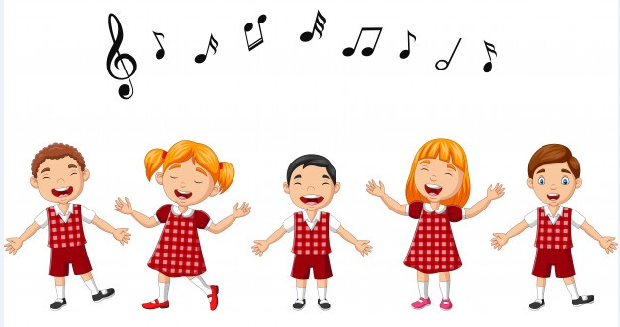**3. Выявить структуру** (запев, припев).

*Методические приёмы.*

-иллюстрация, игрушка, стихи;

-название песни, фамилия автора;

-выразительное исполнение;

-определение характера, содержания;

-вопросы к песне, активизирующие мышление;

-проиграть как инструментальное произведение, дети узнают музыку, спеть песню педагогу;

-разучивание по фразам («музыкальное эхо») без сопровождения;

-пение по подгруппам:1 – запев, 2 – припев и наоборот; мальчики и девочки и т. д.

**4.Работа над звукообразованием** (звук должен быть лёгким, звонким, подвижным, напевным).

-петь без напряжения, естественным звуком, не допускать крикливого пения;

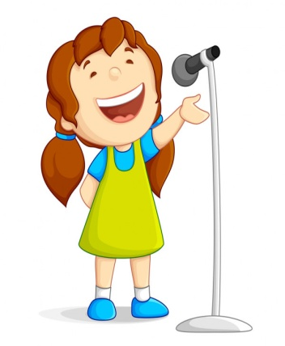- работа над напевностью звука;

- протяжно петь гласные, концы музыкальных фраз;

- работа над лёгким звукообразованием.

*Методические приёмы.*

- разучивание песни в замедленном темпе;

- звук не форсировать;

-подвижно, на лёгком звуке по показу взрослого;

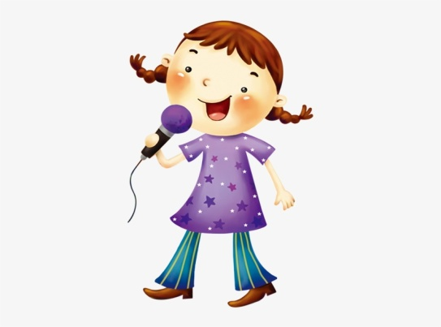- использовать образные сравнения (мелодия тянется как ниточка);

- петь мелодию без слов на гласные слоги (ля, ду, ма, мо т. д.);

- упражнения на слоги – ку-ку, ма-ма, тук-тук.

**5.Работа над чистотой интонации (**строй).

-чистое интонирование поступенного движения;

-сохранять чистоту интонации на повторяющихся звуках;

-чистое интонирование скачков в мелодии;

-отдельное разучивание трудных мелодических оборотов;

-передавать в пении различное окончание музыкальных фраз.

*Методические приёмы.*

-чередовать пение с музыкальным сопровождением и без;

-выявить направления движения, скачки, высокие и низкие звуки, используя показ условных знаков (рука, птичка сидит высоко-низко);

-настройка на первом звуке;

-пение мелодии педагогом (воспроизведение мелодии с голоса);

-пение упражнений (ку-ку, га-га, ко-ко)

(1-2 раза сыграть отрывок без аккомпанемента или спеть, дети слушают);

-исполнение мелодии на фортепиано;

-разучивание в медленном темпе, по фразам;

-пение «цепочкой» по фразам;

-пение группами, соло;

-слушание мелодии в хорошем исполнении детей, взрослого;

-трудные фразы транспонировать;

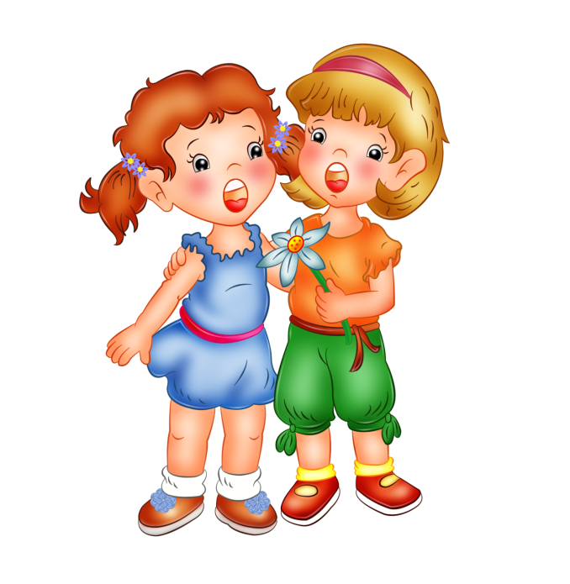-сравнить одинаковые фразы с различным окончанием.

**6.Работа над ритмом.**

- соблюдать паузы;

- точно выдерживать длительности;

- долгие звуки пропевать.

*Методические приёмы.*

- прохлопать ритмический рисунок (синкопы, пунктирный ритм).

**7.Работа над дыханием.**

- правильно брать дыхание перед началом пения;

- правильно брать дыхание между фразами;

- не прерывать дыхание в середине слова.

*Методические приёмы.*

-певческая установка (посадка прямо, не поднимая плечи);

-показать, как брать дыхание и где;

-вслушивание и повторение, как спел взрослый;

-пение «цепочкой» по фразам (ст. гр.)

-правильно расходовать дыхание по фразе.

**8.Работа над дикцией.**

-добиваться чёткого произношения слов во время пения,

осмысленного произношения текста;

-вырабатывать правильную артикуляцию;

-правильно формировать гласные в середине и конце слова;

-мягкое окончание музыкальных фраз;

-учить протягивать ударные слоги;

-чётко и быстро произносить согласные в конце слова;

-правильно произносить согласные в середине слога;

*Методические приёмы.*

-выразительное чтение текста, разъяснение смысла слов, правильное, отчетливое их произношение;

-чтение текста коллективно, нараспев, не громко, в умеренном темпе, на высоком звучании (ст. гр.);

-коллективная читка на высоком звучании в ритме песни (если песня в быстром темпе);

-чтение текста шёпотом с чёткой артикуляцией;

-активно открывать рот во время пения;

-произношение слова по слогам (се-ры-е, а не се-ра-и, разноцвет-ны-ми);

-фразы не обрывать, а мягко заканчивать, ослабляя звучание к концу фразы;

-не выкрикивать гласные в конце слов (качаются);

-не «глотать» последнюю согласную, а мягко её произнести,

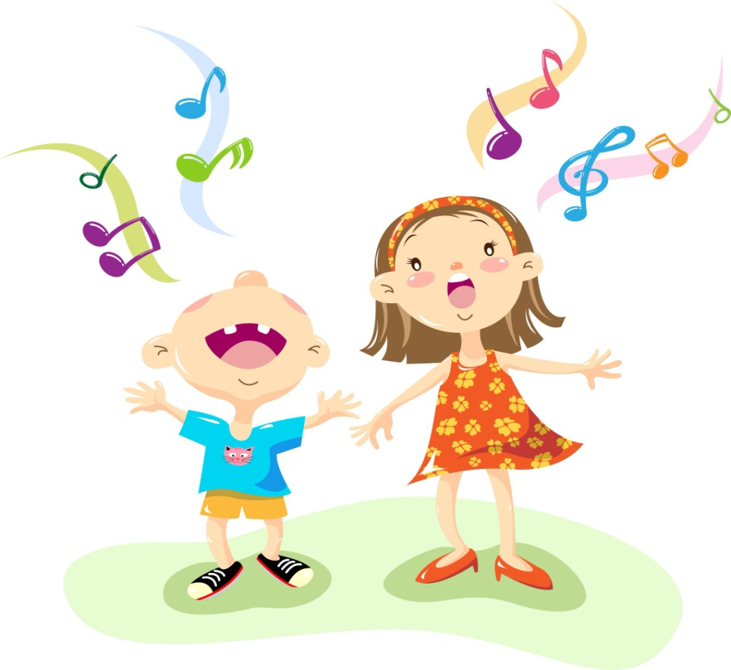согласная произносится в начале следующего слога (све-ркает).

**9. Работа над ансамблем** (слаженность).

-добиваться слаженного пения;

-точно попадать на первый звук мелодии;

-подстраивать свой голос по силе и тембру к общему звучанию, не выделяясь из хора;

-петь согласованно в общем темпе;

-петь, не отставая и не опережая друг друга;

-одновременно начинать и заканчивать пение;

-не выкрикивать отдельные слова песни.

*Методические приёмы.*

-собрать внимание детей (спеть начальный интервал или первую ноту на слог «ту» или закрытым ртом);

-взмах головой для начала пения;

-различать вступление и проигрыши, дружно начинать пение (самостоятельно и при помощи взрослого).

**10. Петь выразительно, передавая характер песни.**

-выполнять динамические оттенки, сохраняя указанный темп;

-выполнять смысловые акценты.

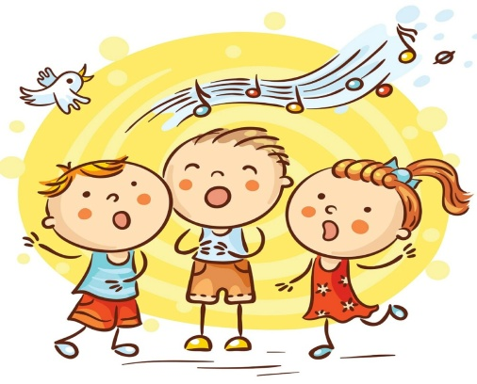«Без песни нет жизни, как нет её без солнца. А нам песня нужна вдвойне» (Юлиус Фучик – чехословацкий журналист, литературный и театральный критик, публицист).

Муниципальное дошкольное образовательное учреждение

детский сад №5 «Лесовичок»

комбинированного вида городского округа город Буй

**МЕТОДИКА ПОЭТАПНОЙ РАБОТЫ НАД ПЕСНЕЙ**

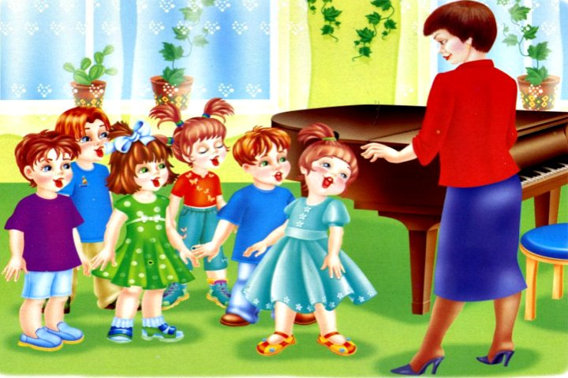

Подготовили

музыкальные руководители:

Тарбеева Елена Григорьевна

Киселёва Ирина Александровна

***Пение*** – один из любимых детьми видов музыкальной деятельности. Благодаря словесному тексту, песня доступнее детям по содержанию, чем любой другой музыкальный жанр.

Разучивание песни предполагает три этапа и проходит на протяжении 5 - 8 занятий.

I. Подготовительный этап - **знакомство с песней**

II. Основной этап - **разучивание и закрепление песни**

III. Заключительный этап - **исполнение песни**

Во время разучивания песни детей рекомендуется рассаживать на небольшом расстоянии друг от друга.

* ***Знакомство с песней***
* Задачи педагога на данном этапе
* Познакомить детей с песней.
* Создать эмоциональный интерес к её образу.
* Раскрыть содержание песни.

На подготовительном этапе педагог (музыкальный руководитель) знакомит детей с названием песни, с композитором и автором слов, выразительно и качественно исполняет песню целиком, проводит беседу о прослушанной песне. В беседе узнаёт отношение детей к песне, определяет понимание детей содержания и музыкальной характеристики песни. Определяют настроение музыки, характер образа, некоторые средства выразительности, обсуждают о чём поётся в песне, поясняет незнакомые слова и явления в тексте, знакомит со структурой песни, чтобы дети усвоили и чётко разделяли вступление куплет, припев, проигрыш и заключение.

При знакомстве с песней используются методы и приемы, связанные с восприятием музыки (рассказ, демонстрация портретов, рассматривание иллюстраций или игрушки, выразительное и качественное исполнение песни, беседа, сюрпризный момент, объяснение и обсуждение незнакомых слов, загадки, пение педагогом без сопровождения и др.)

Чтобы дать целостный художественный образ, песня исполняется несколько раз.

***Разучивание и закрепление песни***

Задачи педагога при разучивании песни

Помочь детям в процессе разучивания освоить основные приёмы выразительного исполнения для создания музыкального образа.

* Учить петь протяжно.
* Закрепить исполнение детьми мелодии песни.
* Учить внятно произносить слова.

На этом этапе проводится основная работа по обучению певческим умениям и навыкам – уделяется внимание дыханию, звукообразованию, дикции.

Сначала песню учат без музыкального сопровождения (с голосом взрослого и подыгрыванием мелодии), чтобы дети лучше усвоили интервалику. Отдельно проучиваются интонационно сложные мотивы и ритмические группы (дети слушают как поет взрослый, а затем повторяют за ним), также можно применять двигательное моделирование (хлопки, отстукивание ритма, показ движения рукой изменения высоты звука).

Песня разучивается по фразам, текст вместе с музыкой, поскольку слова и музыка песни должны составлять в сознании ребенка смысловое и образное единство. Для разучивания текста песни можно использовать простые схемы, наглядные картинки, которые должны быть понятны детям.

Задачи педагога при закреплении песни

* Формировать качественное звучание при пении всего произведения смягчая концы фраз, выполняя замедления, где это требуется в песне, выдерживая паузы, не отставая и не забегая вперёд.
* Развивать эмоционально-музыкальное исполнение песни.

При закреплении песни ведётся работа над выразительным исполнением, оттачиваются необходимые навыки исполнения.

На этапе разучивания и закрепления песни используются следующие методы и приёмы:

- разучивание песни с облегчённым сопровождением.

- применение прохлопывания ритмического рисунка песни одновременно проговаривая слова песни;

- показ иллюстраций – подсказок по теме песни;

- использование наглядности, игрушек (для малышей);

- пропевание песни по музыкальным фразам вокализом на гласный «А», начиная с фразы вызывающую наибольшую трудность исполнения;

- проговаривание слов индивидуально;

- пропевание отдельных долгих звуков;

- проговаривание слов тихо, громко, скандируя, как стихотворение;

- метод пропевания мелодии с плавным движением руки.

- пение без музыки и с ней, с педагогом и без него;

- исполнение песни всем вместе, по подгруппам (например, мальчики – девочки), сидя – стоя, исполнение соло, исполнение с движениями, инсценировка, оркестровка, использование других атрибутов;

- прием дирижирования музыкальным руководителем и детьми: вступление и снятие по руке;

- пение песни целиком

***Исполнение песни***

Задача педагога на данном этапе

- Способствовать созданию у детей необходимого эмоционального настроя для выступления, умению собраться, эмоционально раскрыться, сосредоточиться на исполняемом произведении.

На этапе исполнения песни используются следующие методы и приёмы: исполнение песни для зрителей на концертах, для сказочных персонажей на праздниках, развлечениях, для детей других групп, родителей, сотрудников детского сада, вдохновляющие слова перед исполнением песни.

Следует отметить, что работа над песней требует от педагога большого такта и терпения. Главным методом воздействия здесь должна быть похвала. Если нас что-то не устраивает в пении детей, лучше предложить им повторить песню ещё раз или применить другой методический приём. Если песня полюбилась, дети поют ее по собственному желанию не только на занятиях. Они надолго запоминают ее, включают в игры, с удовольствием “выступают” перед зрителями. И лучшая похвала для ребёнка после выступления – это аплодисменты слушателей.

Использованная литература:

1. Брыгина Г. Русская народная песня как средство обучения выразительному пению //Дошк. воспитание. — 1980. — № 7. — С. 87.

2. Ветлугина Н.А., Кенеман А.В. Теория и методика музыкального воспитания в детском саду. — М., 1983. — С. 147—157.

3. Ветлугина Н.А. Музыкальный букварь. — М., 1989.

4. Воинова А.Д. Развитие чистоты интонации в пении дошкольников. — М., 1960.

5. Емельянов, В.В. Развитие голоса. Координация и тренинг.-СПб, 1997

6. Картушина, М.Ю. Вокально-хоровая работа с детьми дошкольного возраста.

7. Методика музыкального воспитания в детском саду / Под ред. НА.Ветлугиной. — М., 1989.-С. 76-89.

8. Стулова Г.П. Развитие детского голоса в процессе обучения пению. — М., 1992. - С. 111-119, 147 -151, 170-174.

9. Учите детей петь: Песни и упражнения для развития голоса у детей 3-5 лет / Сост. Т.М.Орлова, С.И.Бекина. — М., 1986.

10. Учите детей петь: Песни и упражнения для развития голоса

**Заключение**

Показателем усвоения песни будет ее исполнение детьми в самостоятельной деятельности, в свободное время, по собственной инициативе.

Если песня полюбилась, дети поют ее по собственному желанию не только на занятиях. Они надолго запоминают ее, включают в игры, с удовольствием «выступают» перед зрителями.

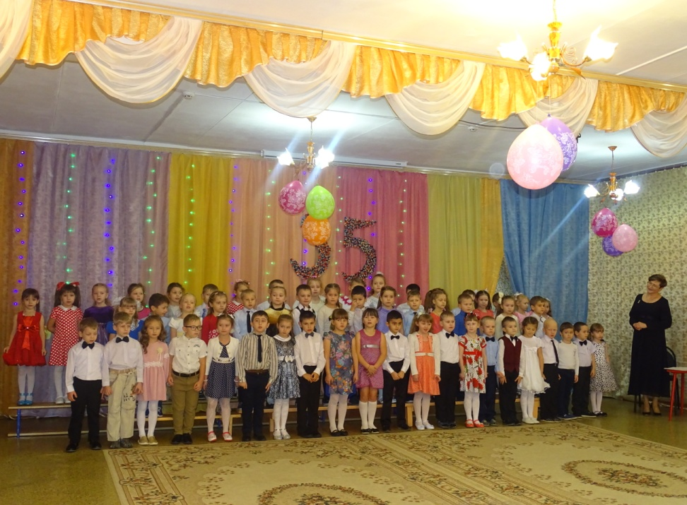Критерием музыкального развития при этом будет не количество разученных песен, а красивое, выразительное пение, любовь к песням и потребность в нём.

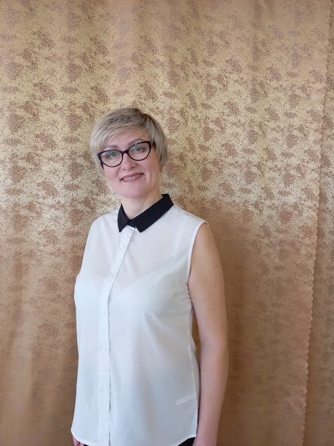

**Редактор – составитель**:

Пшеницына Лариса Юрьевна,

руководитель ГМО

музыкальных руководителей



